Довідка до програмного модулю
“Аудиторний фонд НАУ”
(beta-версія)

ЗМІСТ

1. Початок роботи і вимоги до технічного і програмного забезпечення 2
2. Доступ до даних про аудиторний фонд 3
3. Довідники 7
4. Розширений пошук (на стадії уточнення з замовником) 9
5. Звіти 10
6. Відомості про розробника і авторські права 11

1. Початок роботи і вимоги до технічного і програмного забезпечення
Основною метою розробки даного програмного модулю є ведення, коригування, збереження і аналіз інформації щодо аудиторного фонду Національного авіаційного університету.
Аналіз передбачає не тільки визначення підрозділів, які відповідають за аудиторії, а також надає можливість провести моніторинг загальних площ і готовності навчальних приміщень у розрізі інститутів, факультетів, кафедр.
Після копіювання вихідного файлу (auditor_f.mdb) на комп’ютер і його активації (подвійне натискання лівою кнопкою миші) буде запущено MS Access, у вікні якого з’явиться повідомлення про можливу наявність в програмі вірусів (рис. 1) – дана реакція програми MS Access є звичайною для будь-якого розробленого у ній програмного додатку, який містить обробку даних через запуск вбудованих чи розроблених макросних команд. Для продовження роботи необхідно натиснути кнопку «Открыть».

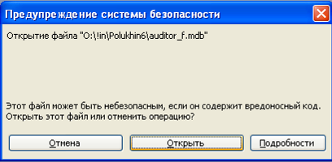
Рис. 1 – Повідомлення про можливість наявності в програмі вірусів чи небезпечних програмних кодів

Після згоди з відкриттям файлу з’явиться вікно з основними елементами керування: Аудиторний фонд, Аудиторний фонд у корпусах, Довідники, Звіти, Розширений пошук у базі даних (рис. 2)
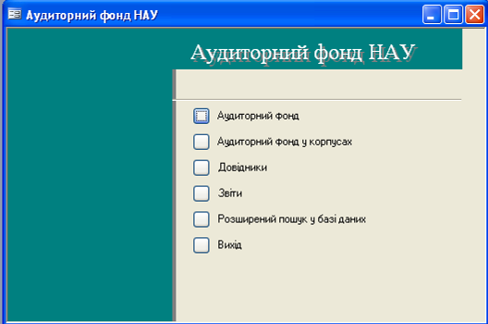
Рис. 2. Головне вікно програми

Для спрощення навігації і роботи користувача деякі пункти меню надають можливість доступу до однієї і тієї ж інформації, але за різними зрізами чи з різною мірою повноти (зазвичай доступ надається у 3 етапи: 1) перехід до обраного елементу, 2) коригування основних параметрів, 3) коригування всіх параметрів, які відносяться до даного елементу).
Для роботи даного модулю необхідно попередньо встановити на комп’ютері програмне забезпечення MS Access (версія не нижче 2000), яке входить до пакету офісних програм MS Office.
! | Особливу увагу слід привернути до роботи з графічними зображеннями, які можна зберігати в базі даних програмного модулю:  1) основний тип - це малюнки типу біт-мап (*.bmp);  2) після занесення рисунку до бази, його можна переносити чи зміняти назву (програма не передбачає зв’язування з файлами зображеннями);  3) при збереженні великих малюнків розмір бази даних може збільшитись в десятки разів (необхідність вільного простору на жорсткому диску більше 100 МБ).

2. Доступ до даних про аудиторний фонд
Для основного доступу до даних про аудиторний фонд використовуються пункти меню Аудиторний фонд та Аудиторний фонд за корпусами.
Доступ до даних реалізовано у три етапи.
На першому етапі (незалежно від мети коригування чи додавання нових даних) користувачу надається можливість обрати елемент бази, з яким він хоче працювати. Для меню Аудиторний фонд – це Вибір аудиторії (рис. 3а), для меню Аудиторний фонд за корпусами – це Вибір корпусу (рис. 3б).
перехід до обраного елементу, 2) коригування основних параметрів, 3) коригування всіх параметрів, які відносяться до даного елементу).
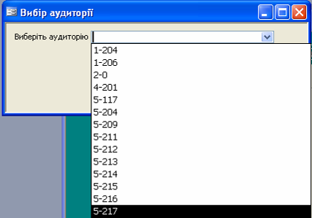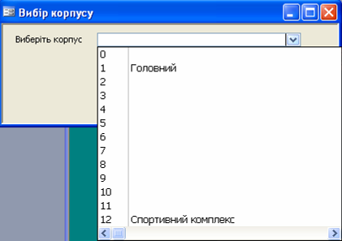
а) б)
Рис. 3. Вибір елементу бази аудиторного фонду: а) аудиторії, б) корпуси

Після вибору необхідного елементу і натискання на кнопочному елементі  відбувається перехід до вікна з позиціюванням, відповідно на обраній аудиторії (рис. 4а) чи обраному корпусі (рис. 4б)
а)
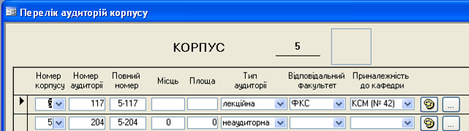
б)
Рис. 4. Вікно з позиціюванням на обраному елементі: а) аудиторії, б) корпусі
Кожне з вікон надає можливість правити дані на пряму у довідниках (див. розділ Довідники). Для аудиторій основні данні (рис. 5) Номер корпусу, Номер аудиторії у корпусі, Повний номер (поле формується автоматично на основі двох попередніх, можливість правки даного поля відсутня), Кількість місць у аудиторії (мається на увазі кількість місць для студентів), Площа (загальна площа аудиторії), Тип аудиторії (передбачені наступні елементи: звичайна, комп’ютерна, лекційна, мультимедійна, неадиторна), Відповідальний факультет, Приналежність до кафедри.
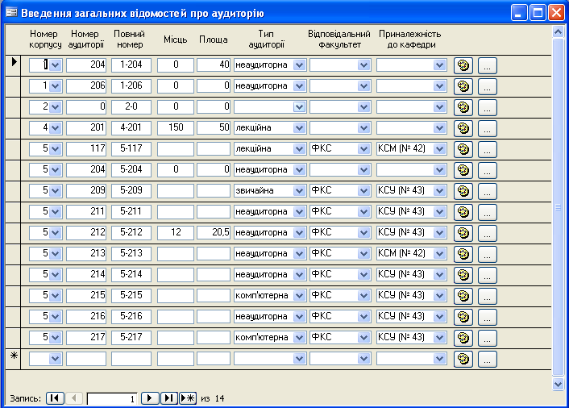
Рис. 5. Основне вікно доступу до аудиторного фонду
Також форма містить стандарті елементи управління переходом між записами і їх додавання , додаткові кнопочні керуючі елементи (перехід до вибору схематичного зображення аудиторії (рис. 6)) та (перехід до вікна з основним переліком властивості аудиторії, її технічного забезпечення і відомостями про стан технічного забезпечення (рис. 7 а,б)).
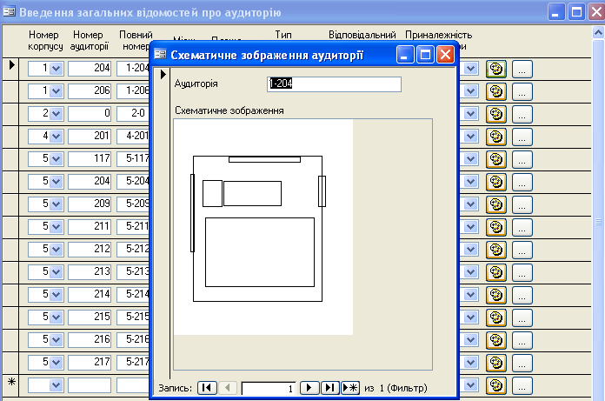
Рис. 6. Вікно внесення схематичного зображення аудиторії

Для додавання схематичного зображення необхідно в області, яка відведена для рисунку натиснути правою кнопкою миші і обрати пункт «Добавить объект» (рис. 8 а), у новому вікні вибрати «Создать из файла» (рис. 8б) і відкрити елемент з необхідним схематичним зображенням (рис. 8в).
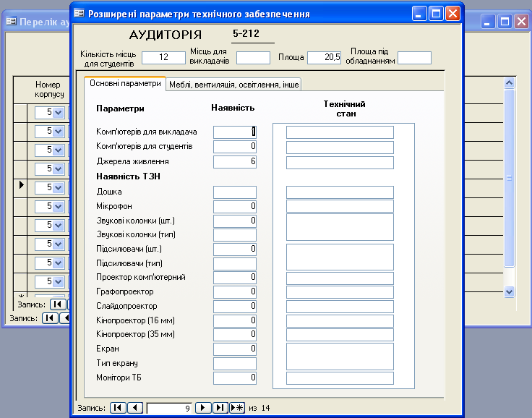
а)

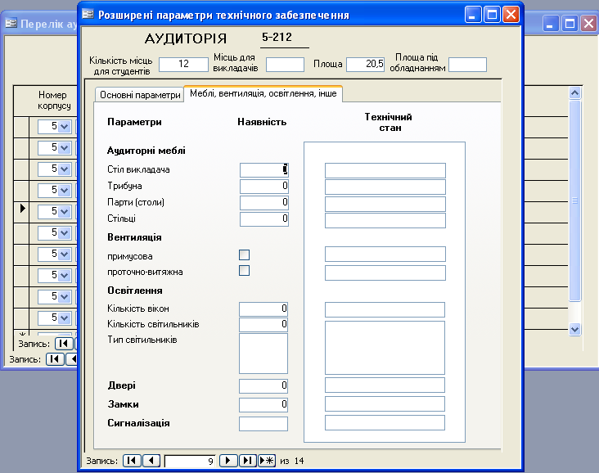
б)
Рис. 7. Повний перелік властивостей аудиторії: а) вкладинка – основні параметри, б) вкладинка – Меблі, вентиляція, освітлення, інше

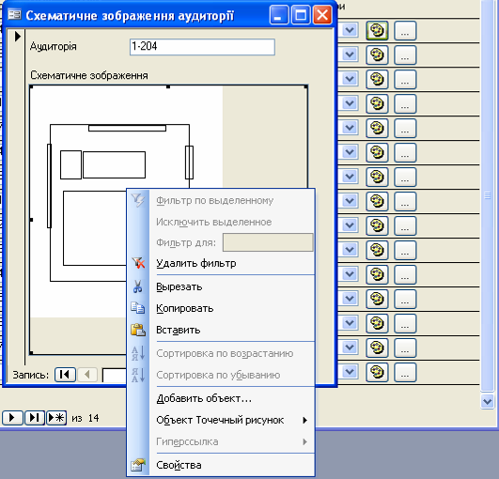
а)
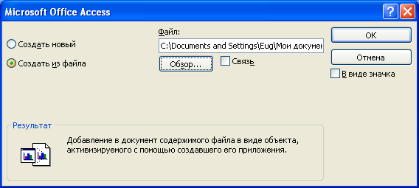
б)
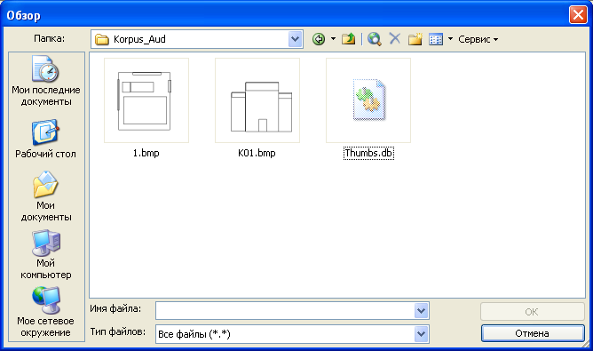
в)
Рис. 8. Основні етапи внесення схематичного зображення до бази даних

При роботі з аудиторним фондом, який згруповано за корпусами особливістю є те, що у верхній частині вікна додано номер і схематичне зображення корпусу, а решта вікна подібна до того, яке відкривається для внесення даних через пункт меню Аудиторний фонд (рис. 9)
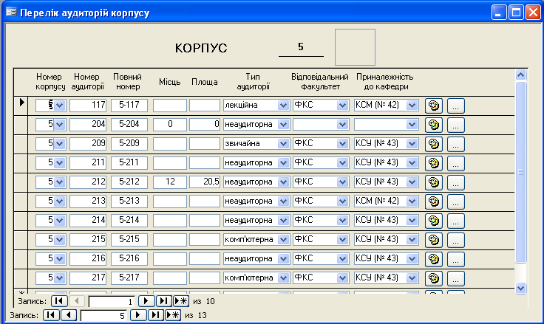
Рис. 9. Вікно аудиторного фонду з групуванням за корпусами

Додавання схематичного зображення корпусу проводиться так само, як у випадку з додаванням зображення аудиторій (рис. 10)
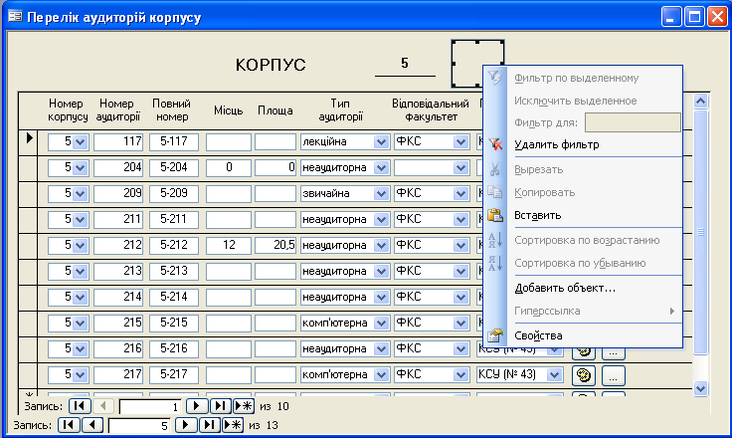
Рис. 10. Додавання схематичного зображення корпусу

3. Довідники
База даних містить наступні довідники: Корпуси, Аудиторії, Інститути, Факультети, Кафедри (рис. 11), доступ до даних довідників проводиться через меню Довідники.
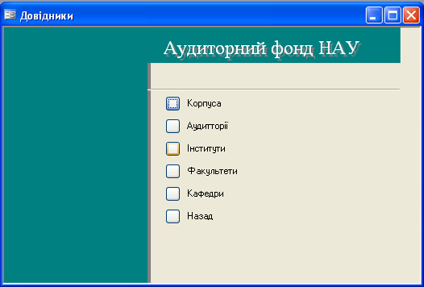
Рис. 11 – Вікно з довідниками бази даних
Основні принципі роботи з довідниками корпусів і аудиторій пересікається з основним режимом роботи з відомостями про аудиторний фонд (див. попередній розділ).
Основні вікна роботи з довідником інститутів (рис. 12)
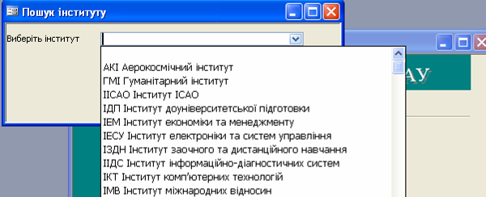
а)
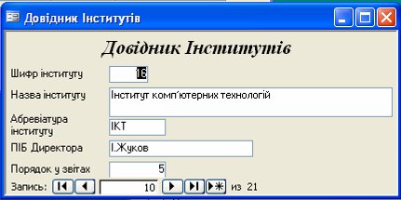
б)
Рис. 12. Робота з довідником Інститути
Основні вікна роботи з довідником факультетів (рис. 13)
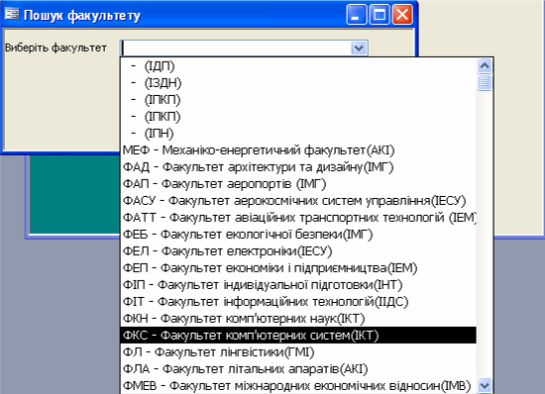
а)
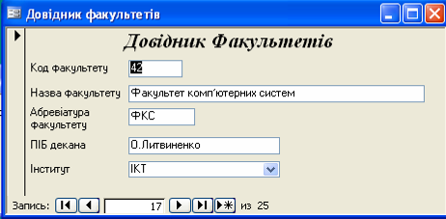
б)
Рис. 13. Робота з довідником Факультети
Основні вікна роботи з довідником факультетів (рис. 14). Достатньо набрати номер кафедри чи знайти Назву кафедри у списку (список відсортовано за алфавітом).

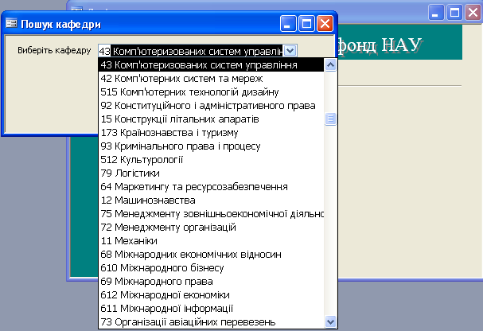
а)
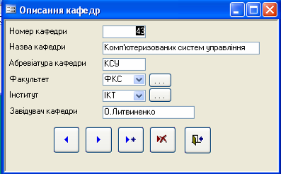
б)
Рис. 14. Робота з довідником Кафедри
При натисканні на кнопочному елементі управління надається можливість переходу до довідників Факультету чи Інституту для організації коригування даних.

4. Розширений пошук (на стадії уточнення з замовником)
В програмі розроблено спеціальні пошукові запити для спрощення аналізу інформації.
Основні запити і їх характеристику можна представити у вигляді табл. 1.
№  п/п | Назва пункту меню | Характеристика отриманої інформації
 | Навчальні аудиторії | Відбір тільки навчальних аудиторій (ті, що не мають тип аудиторії неаудиторна)
 | Аудиторії з проблемами у технічному стані | Відбір аудиторій, які мають записи про технічний стан
 | Навчальний фонд окремого інституту | Після вибору інституту можна отримати інформацію про загальну кількість, загальну площу і технічний стан аудиторій
 | Зведені дані про закріплення аудиторій | За допомогою проміжного вікна з вибором типу запиту кафедри/факультети/інститути можна отримати зведену таблицю з даними про загальну кількість, загальну площу і технічний стан аудиторій

Доступ до запитів, які реалізовані у системі представлено на рис. 15
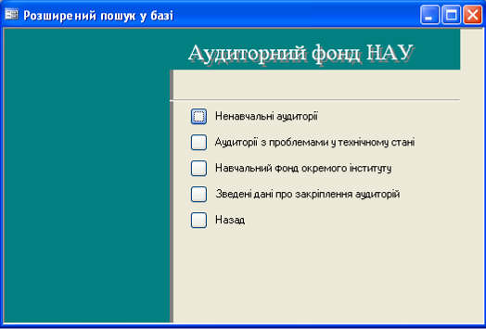
Рис. 15. Вікно розширеного пошуку у програмі

5. Звіти
В програмному модулі можна організувати будь-які звіти стосовно аудиторного фонду для можливості всебічного аналізу введеної інформації. На даний момент в системі реалізовано наступні стандартні звіти (рис. 16), які передбачають виведення даних про аудиторний фонд з групуванням за корпусами (рис. 17а), за відповідальними факультетами (рис. 17б), за приналежністю до кафедр (рис. 17в).

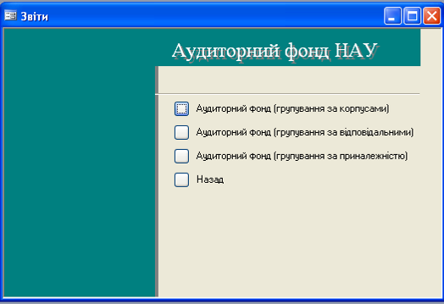

Рис. 16. Вікно Звіти

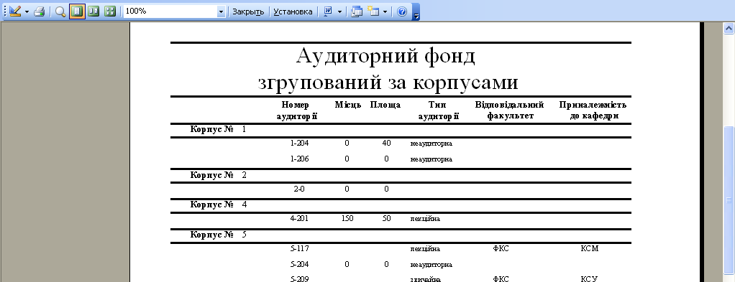
а)
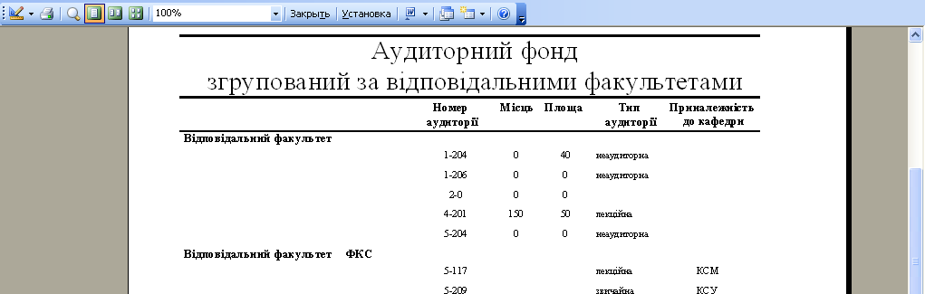
б)
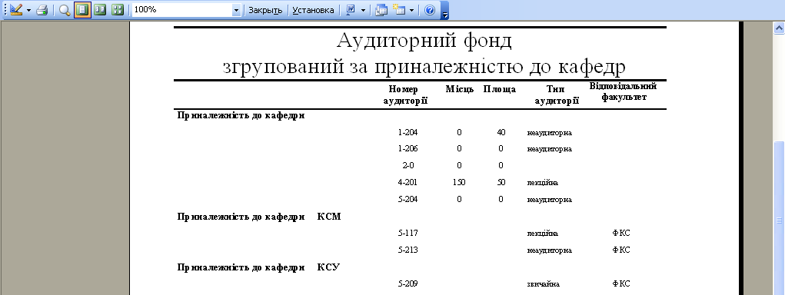
в)
Рис. 17. Вікна з прикладами основних звітів

6. Відомості про розробника і авторські права
Даний програмний модуль розробляється на замовлення проректору з навчальної роботи НАУ Полухіна А.В. методистом вищої категорії Артамоновим Євгеном Борисовичем.
Контактні дані розробника: e-mail: eart@ukr.net, м.т. 8 050 4438896.
У зв’язку з тим, що дана система розроблялась у робочий час, всі права на описаний вихідний код програмного модулю належать Національному авіаційному університету.
Питання про модифікацію програмного модулю вирішуються з розробником у приватному порядку.

